**GUÍA TEL PIE**

**Asignatura: Lenguaje Curso: Primer Año Básico**

**Fecha: 08 al 12 de Junio de 2020 Docente: Margarita González Reyes**

**Nombre del Estudiante: __________________________________________________________________________**

**I.- Objetivo de Aprendizaje: Leer independientemente y comprender textos no literarios escritos con oraciones simples (cartas, notas, instrucciones y artículos informativos) para entretenerse y ampliar su conocimiento del mundo.**

**II.- Contenido:** Compresión Auditiva/ Conciencia Fonológica

**III.- Objetivo de la clase: Relacionar sonido inicial**

**IV.- Indicaciones generales:** Papitos: Para esta actividad necesitaras:

* Colocar el nombre del estudiante
* Lápiz de mina, goma, lápices de colores.
* Leer las instrucciones
* Monitorear y orientar el trabajo
* Entregar actividad realiza en próxima entrega de material

**V.- Actividad a desarrollar:** Los Estudiantes deberán observar las imágenes, nombrarlas en voz alta y relacionar el sonido inicial, para luego marcar las que comienzan de igual forma en la misma columna.

**VI.- Retroalimentación:** La retroalimentación se realizará a través de la devolución de la actividad terminada.

Esta actividad está relacionada con la audición y el reconocimiento de silabas iniciales, siendo la antesala para el inicio lecto-escritor.

¡Felicitaciones, por el trabajo realizado!

**VII.- Fecha de envío: Enviar 17-Junio-2020 hasta las 13:00hrs**

**VIII.- Cómo y/o donde enviar**

Una vez finalizada la actividad enviar a través de fotos o scanner de la actividad realizada al siguiente correo: [margarita.gonzalez@colegio-reneschneider.cl](mailto:margarita.gonzalez@colegio-reneschneider.cl) o dejar actividad en colegio para revisión, cuando va a buscar material para trabajar en el hogar.

**V.- Actividad a desarrollar**

COLOREA LA IMAGEN QUE COMIENZA CON LA VOCAL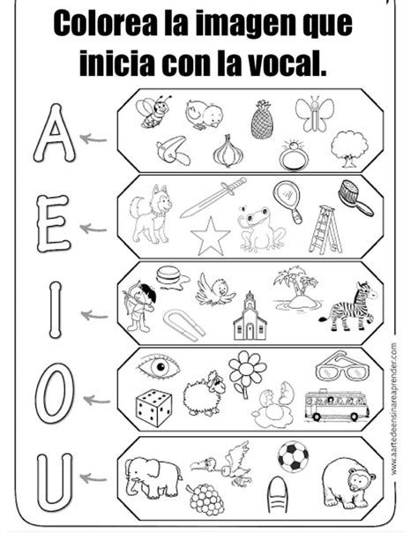

TIKET DE SALIDA:

Con la ayuda de un adulto pide que escriba una de las imágenes anteriores y tu trascribe en los recuadros.

|  |  |  |  |  |
| --- | --- | --- | --- | --- |
| A | E | I | O | U |
|  |  |  |  |  |